Instrucciones para Formato de imágenes input para EquiScore

Guillermo Rubio Bolger

Departamento de Informática

Universidad Carlos III de Madrid

Marzo 2023

Introducción

El sistema Henneke fue desarrollado por Don Henneke de la Universidad de Texas hace 40 años con el fin de determinar la acumulación de grasa en los équidos. Se trata de un sistema que permite determinar, de manera objetiva, aplicando una puntuación de entre 1 a 9, si un caballo presenta un peso apropiado o si habría que ajustar su dieta de alguna manera. Un caballo normal debe estar entre una condición de carnes de 5 a 7 para considerarse saludable. El peso y condición de carnes de un caballo son unos de los primeros marcadores de su bienestar. La escala Henneke también se utiliza con caballos salvajes para determinar si el pasto es suficiente o si necesitan recibir algún suplemento alimenticio.

Sería de gran utilidad automatizar la evaluación de condición de carnes en los caballos silvestres y semi-silvestres y, hoy en día, hay herramientas que podrían realizar esta tarea.

EquiScore es una red neuronal desarrollada mediante la librería Tensorflow en Python, cuyo objetivo es determinar la puntuación de la condición corporal de una imagen de un caballo según la normativa de Henneke utilizando inteligencia artificial. La red neuronal requiere una cantidad de datos suficientemente significante para poder determinar la condición de carnes sin que exista lo que se conoce por “bias” o sesgo de la máquina. Buscamos colaboradores para reunir estos datos con el fin de poder desarrollar un sistema que produzca resultados fiables.

En este documento se detallará que tipo de imágenes necesitamos para poder contribuir al proyecto, y en que formato se han de compartir

## Tipo de imágenes

Las imágenes pueden ser cualquiera de internet o fotografía propia. Las imagenes del caballo solo se utilizará dentro de una base de datos para que aprenda el sistema aplicar la escala Henneke, y no serán compartidas ni utilizadas de ninguna otra manera. Las imágenes se mantendrán confidenciales en todo momento salvo que recibimos la autorización para utilizarlas.

En la primera fase del proyecto, estamos haciendo que la red neuronal sea capaz de reconocer imágenes tales cómo esta:

**Figura 1:** *Imagen correcta de caballo con Puntuación Henneke = 5*

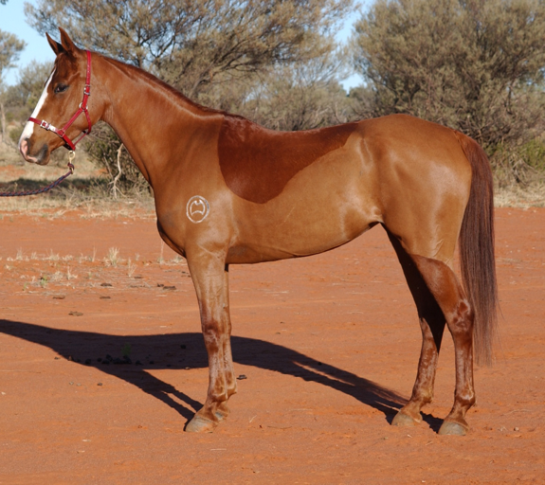

Un único caballo tiene que estar centrado en la imagen y se debe poder apreciar la totalidad de su cuerpo, no debe haber un jinete encima ni montura. Puede tener cabezada o protectores. La imagen no debe tener márgenes de ningún tipo ni texto impreso. No debe haber ninguna persona que se vea en la foto. Es preferible que el caballo esté de perfil, pero no obligatorio, aunque se le debe ver la tripa. En ningún caso se permite que el caballo de la imagen sea un potro menor de 24 meses.

Algunas imágenes no válidas son:

**Figura 2:** *Imagen incorrecta de caballos 1*

*Nota.* En la imagen se aprecia más de un animal por lo que no es válida.

**Figura 3:** *Imagen incorrecta de caballos 2*

*Nota.* En la imagen se aprecia texto impreso por lo que no es válida.

**Figura 4:** *Imagen incorrecta de caballos 3*

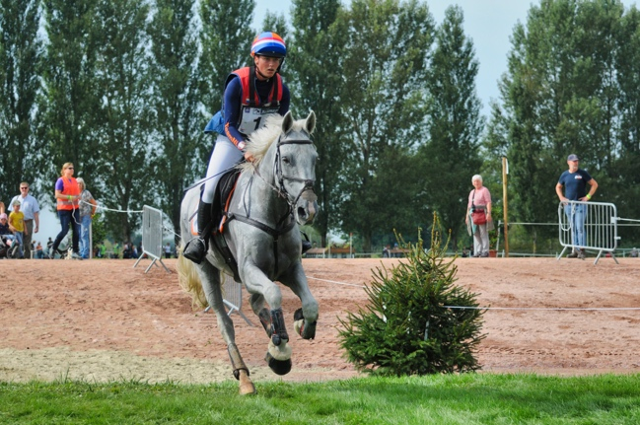

*Nota.* En la imagen se aprecia un jinete montando por lo que no es válida.

## Formato de documentación y entrega

Para clasificar las imágenes recolectadas, se deberá crear una carpeta llamada “data”, y dentro de esta, crear 10 carpetas con los nombres: “1”,”2”,”3”,”4”,”5”,”6”,”7”,”8”,”9” y ”Not valid”. Para clasificar nuestras imágenes, a medida que vayamos descargándolas, siempre en formato .jpeg, .png o .jpg, las iremos insertando en su carpeta correspondiente por puntuación de Henneke.

**Figura 5:** *Carpeta “data”*

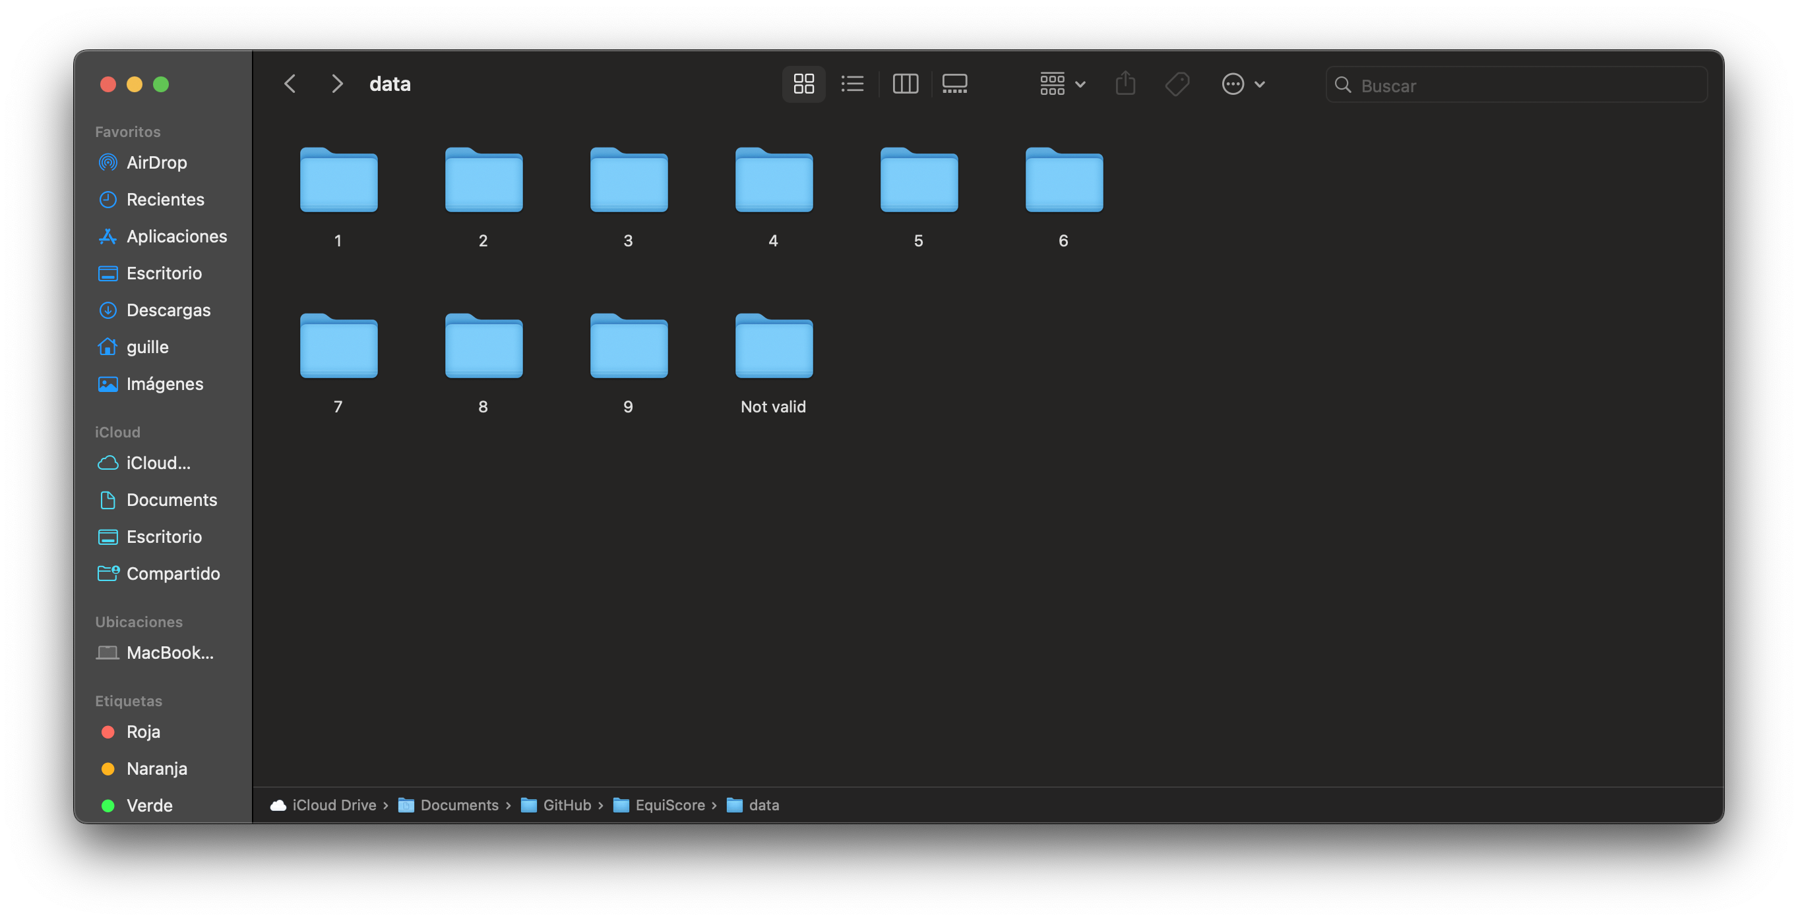

Si encontramos imágenes que no cumplan los requisitos explicados en la página anterior, las pondremos en la carpeta “Not Valid”.

Finalmente, para compartir los datos, se comprimirá la carpeta data en un .zip (botón derecho seleccionando la carpeta data/comprimir) y se entregará enviándola a: [rubi.o@icloud.com](mailto:rubi.o@icloud.com), por favor, se ruega la entrega de un mínimo de 50 imágenes en el zip. Al cumplir todos los requisitos se añadirá su nombre (por favor incluirlo en el email) al fichero de colaboradores del proyecto, en el repositorio de código abierto de Github, <https://github.com/guillerubio/EquiScore> .

Gracias por su colaboración con el proyecto EquiScore, para saber más sobre el objetivo de este proyecto, por favor visita: <https://www.william-rubio.com/bcs-ai> .